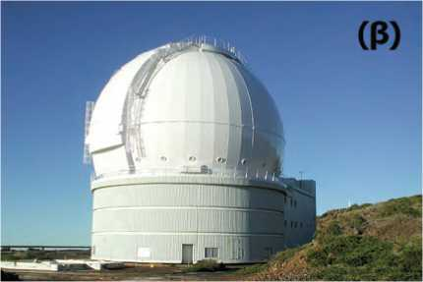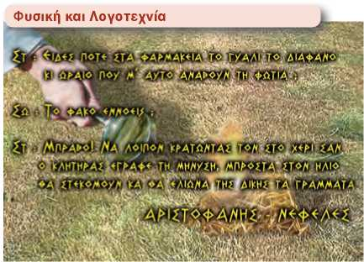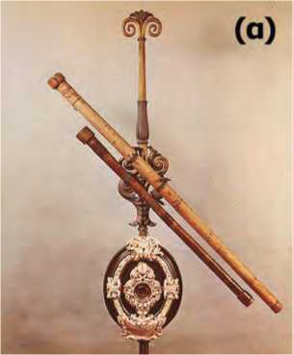

**Εικόνα 9.1**

**Το φλογοβόλο γυαλί** Αριστοφάνης: Νεφέλες (423 π.Χ.).

**Εικόνα 9.2**

(α) Το τηλεσκόπιο που χρησιμοποίησε ο Γαλιλαίος με το οποίο πα­ρατήρησε προσεκτικά την επιφάνεια της Σελήνης και ανακάλυψε κάποιους από τους δορυφόρους του Δία.

t (β) Ένα σύγχρονο τηλεσκόπιο

ΚΕΦΑΛΑΙΟ

ΦΑΚΟΙ ΚΑΙ ΟΠΤΙΚΑ ΟΡΓΑΝΑ

ΦΑΚΟΙ: Η ΟΡΑΣΗ ΜΑΣ ΣΤΟΝ ΜΙΚΡΟΚΟΣΜΟ ΚΑΙ ΤΟΝ ΜΕΓΑ- ΛΟΚΟΣΜΟ

Οπτικός **φακός** ονομάζεται ένα διαφανές σώμα, συνήθως από γυαλί, το οποίο έχει καμπύλες επιφάνειες (σφαιρικές ή κυλινδρι­κές). Οι αρχαίοι Έλληνες γνώριζαν ότι ένα διαφανές σφαιρικό δο­χείο γεμάτο νερό μπορούσε να συγκεντρώσει σε μια πολύ μικρή επιφάνεια το ηλιακό φως που έπεφτε πάνω του (εικόνα 9.1).

Πρώτοι οι Κινέζοι χρησιμοποίησαν τους φακούς για την αντιμε­τώπιση των προβλημάτων της όρασης. Γυαλιά όρασης κατασκευά­στηκαν για πρώτη φορά στη Βόρεια Ιταλία γύρω στα 1825.

Στις αρχές του 17ου αιώνα ο Κέπλερ και ο Γαλιλαίος συνδύασαν δύο φακούς και κατασκεύασαν τα πρώτα τηλεσκόπια (εικόνα 9.2). Με τα τηλεσκόπια οι δύο επιστήμονες διεύρυναν τα όρια του ορα­τού σύμπαντος και έτσι μπόρεσαν να παρατηρήσουν τις κινήσεις των πλανητών και των δορυφόρων τους. Οι φακοί αποτελούν τα βασικά εξαρτήματα όλων σχεδόν των οπτικών οργάνων: των μι­κροσκοπίων, των τηλεσκοπίων, των φωτογραφικών μηχανών, των μηχανημάτων προβολής εικόνων κ.ά.

9.1 Συγκλίνοντες και αποκλίνοντες φακοί

Αν αναρωτήθηκες ποτέ για τα χαρακτηριστικά ενός πολύ μικρού αντικειμένου και θέλησες να τα παρατηρήσεις, ασφαλώς θα χρη­σιμοποίησες έναν μεγεθυντικό φακό. Αν παρατηρήσεις ένα αντι­κείμενο μέσα από έναν φακό, το μέγεθός του φαίνεται διαφορετι­κό από αυτό που είναι στην πραγματικότητα.

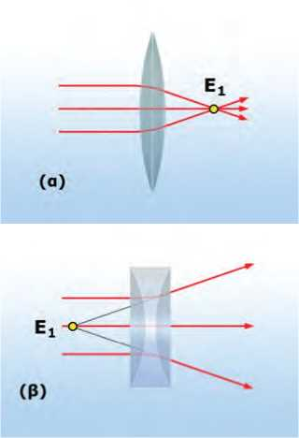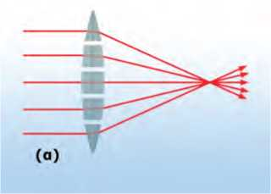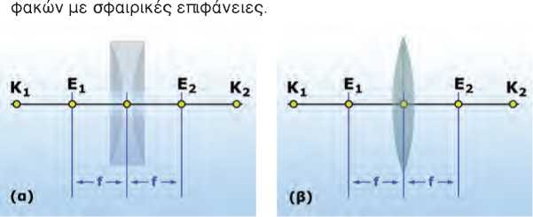

**Εικόνα 9.3**

(α) Συγκλίνων φακός. (β) Αποκλίνων φακός.

**Εικόνα 9.4** u

(α) Χαρακτηριστικά κοίλου φακού. (β) Χαρακτηριστικά κυρτού φακού.

Στην εικόνα 9.4 φαίνονται μερικά από τα χαρακτηριστικά των

*Σε ποιο φαινόμενο βασίζεται η λειτουργία των φακών;*

Όταν μια φωτεινή δέσμη περάσει μέσα από έναν φακό, λόγω του φαινομένου της διάθλασης κάμπτεται πολύ έντονα. Υπάρχουν **δύο** κύρια **είδη φακών**:

Οι **κυρτοί** φακοί είναι παχύτεροι στο μέσον και λεπτότεροι στο άκρο και μετατρέπουν μια δέσμη παράλληλων φωτεινών ακτίνων σε συγκλίνουσα, γι’ αυτό και ονομάζονται **συγκλίνοντες φακοί.** Ο μεγεθυντικός φακός είναι συγκλίνων φακός (εικόνα 9.3α). Οι **κοίλοι** φακοί είναι λεπτότεροι στο μέσο και παχύτεροι στα άκρα. Μετατρέπουν μια δέσμη παράλληλων φωτεινών ακτίνων σε απο- κλίνουσα, γι’ αυτό ονομάζονται **αποκλίνοντες φακοί** (εικόνα 9.3β). Τέτοιου είδους φακοί χρησιμοποιούνται στο σκόπευτρο της φωτο­γραφικής μηχανής.

Το σημείο Ε1 στο οποίο συγκεντρώνονται οι φωτεινές ακτίνες της συγκλίνουσας δέσμης ή οι προεκτάσεις της αποκλίνουσας ονομάζεται κύρια εστία του φακού.

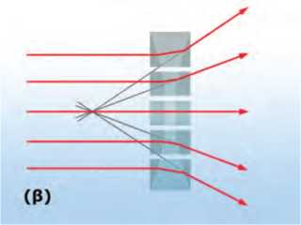Η γραμμή Κ1Κ2 που συνδέει τα κέντρα των δύο σφαιρικών επι­φανειών λέγεται **κύριος άξονας** του φακού. Το σημείο του κυρίου άξονα που βρίσκεται στο μέσο του φακού ονομάζεται **κέντρο του φακού**. Η απόσταση της κύριας εστίας από το κέντρο του φακού ονο­μάζεται **εστιακή απόσταση του φακού.** Ένας λεπτός φακός διαθλά τις φωτεινές δέσμες που έρχονται από δεξιά του με τον ίδιο τρόπο που διαθλά και αυτές που έρχονται από αριστερά του. Συνεπώς έχει δύο κύριες εστίες (Ε1, Ε2). Για λεπτούς φακούς οι δύο εστια­κές αποστάσεις είναι ίσες.

**Εικόνα 9.5**

Στους φακούς τα πρίσματα είναι τοποθετημένα ώστε: (α) Οι συγκλίνοντες φακοί να είναι παχύτεροι στο κέντρο. (β) Οι απο- κλίνοντες φακοί να είναι λεπτότεροι στο κέντρο.

Για να καταλάβουμε πώς λειτουργεί ένας φακός, μπορούμε να θεωρήσουμε ότι αποτελείται από ένα σύνολο πρισμάτων διαφορε­τικών μεγεθών και σχημάτων (εικόνα 9.5).

*Γιατί ο φακός που είναι λεπτότερος στο κέντρο προκαλεί από­κλιση των φωτεινών δεσμών, ενώ ο παχύτερος σύγκλιση;*

Μπορούμε να προσεγγίσουμε έναν πολύ λεπτό κοίλο φακό με ένα τριγωνικό πρίσμα του οποίου η κορυφή βρίσκεται στο κέντρο του φακού. Σχεδιάζουμε την πορεία μιας λεπτής φωτεινής δέ­σμης που προσπίπτει στον φακό παράλληλα στον κύριο άξονά του. Στο κεφάλαιο 8 μάθαμε ότι, όταν μια φωτεινή ακτίνα εισέρχεται παράλληλα προς τη βάση ενός τριγωνικού πρίσματος, εξερχόμε- νη από αυτό αλλάζει πορεία ώστε να πλησιάζει προς τη βάση του (εικόνα 9.6). Έτσι σ’ έναν κοίλο φακό η εξερχόμενη ακτίνα εκτρέ-

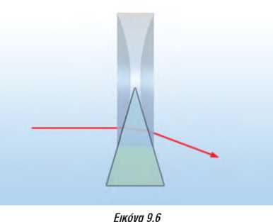πεται ώστε να απομακρύνεται από το κέντρο του, δηλαδή ο φακός λειτουργεί ως αποκλίνων. Αντίστοιχα ένας πολύ λεπτός φακός που είναι παχύτερος στο κέντρο του προσεγγίζεται από ένα τριγωνικό πρίσμα του οποίου η κορυφή βρίσκεται στην κορυφή του φακού και η βάση του είναι παράλληλη προς τον κύριο άξονα του φακού (εικόνα 9.7). Έτσι μια φωτεινή ακτίνα παράλληλη προς τον κύριο άξονα όταν εξέρχεται από τον φακό πλησιάζει προς το κέντρο του, δηλαδή ο φακός λειτουργεί ως συγκλίνων.

Ένας αποκλίνων φακός προσεγγίζεται με ένα τριγωνικό πρί­σμα του οποίου η κορυφή βρίσκεται στο κέντρο του φακού.

9.2 Είδωλα φακών

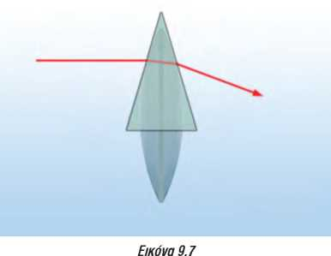Όταν σε αρκετή απόσταση από έναν συγκλίνοντα φακό τοποθε­τήσουμε ένα αντικείμενο, π.χ. ένα κερί, τότε σε οθόνη πίσω από τον φακό είναι δυνατόν να σχηματιστεί πραγματικό είδωλο και αντεστραμμένο (εικόνα 9.9).

Ένας συγκλίνων φακός προσεγγίζεται με ένα τριγωνικό πρί­σμα του οποίου η κορυφή βρίσκεται στην κορυφή του φακού.

Πλησιάζοντας το αντικείμενο προς τον φακό το μέγεθος του ει­δώλου μεγαλώνει και μετά από ορισμένο σημείο δεν είναι δυνατή η προβολή του σε οθόνη. Σε αυτή τη θέση βρίσκεται η εστία του φακού. Πλησιάζοντας το αντικείμενο ακόμη περισσότερο μπορού­με να διακρίνουμε το είδωλο μόνο μέσα από τον φακό. Το είδωλο είναι πλέον φανταστικό. Είναι επίσης όρθιο και μεγαλύτερο του αντικειμένου. Ο φακός λειτουργεί ως μεγεθυντικός (εικόνα 9.10).

Γραφικός προσδιορισμός του ειδώλου

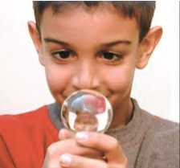*Πώς θα μπορούσαμε να προσδιορίσουμε τη θέση, το είδος και το μέγεθος του ειδώλου που σχηματίζεται από έναν φακό;*

Για να προσδιορίσουμε γραφικά το είδος του ειδώλου που σχη­ματίζει ένας φακός, ακολουθούμε τα παρακάτω βήματα. Αρχικά προσδιορίζουμε το είδος του φακού (κοίλος ή κυρτός, συγκλίνων ή αποκλίνων), καθώς και τα χαρακτηριστικά του (κέντρο και εστι­ακή απόσταση). Στη συνέχεια προσδιορίζουμε τα χαρακτηριστικά του αντικειμένου όπως το μέγεθός του και τη θέση του, δηλαδή την απόστασή του από το κέντρο του φακού. Το αντικείμενο, είτε αυτό είναι ένα μικρόβιο που παρατηρείται με το μικροσκόπιο είτε είναι ένας γαλαξίας που παρατηρείται με ένα τηλεσκόπιο, το παρι­στάνουμε με ένα βέλος. Για απλότητα τοποθετούμε την αρχή του βέλους στον κύριο άξονα.

**Εικόνα 9.8**

Μια γυάλινη σφαίρα μπορεί να λειτουργήσει ως συγκλίνων φακός.

**Εικόνα 9.9**

Είδωλο σε συγκλίνοντα φακό.

Για να προσδιορίσουμε το είδωλο του αντικειμένου, προσδιορί­ζουμε το είδωλο ενός σημείου του, για παράδειγμα της μύτης του βέλους. Το είδωλο ενός σημείου προσδιορίζεται σχεδιάζοντας την πορεία δύο χαρακτηριστικών ακτίνων που ξεκινούν από το σημείο (μια παράλληλη προς τον κύριο άξονα και την άλλη να διέρχεται από το κέντρο του φακού) (εικόνα 9.11). Η πορεία των ακτίνων σχε­διάζεται σύμφωνα με τους παρακάτω κανόνες:

**1.** Κάθε ακτίνα που είναι παράλληλη προς τον κύριο άξονα ενός κυρτού, συγκλίνοντος φακού μετά τη διάθλασή της διέρχεται από την κύρια εστία του φακού. Αν ο φακός είναι κοίλος, αποκλί-